


Presentación

Modo de uso de este documento: se presenta en formato Word, para su uso como plantilla y libre edición por parte de las empresas, adaptándolo a sus propios requerimientos e incluyendo logos u otros propios de la empresa.

Los recuadros a modo de comentarios, usando esta señal se incluyen con el fin de guiar el contenido y adaptación en la empresa y se deben eliminar del documento final de la empresa.
De igual forma, esta página no lo incluya en el documento final elaborado con las medidas en su empresa.

PROTOCOLO DE PREVENCIÓN COVID-19
ACCIONES PARA LA GESTIÓN PREVENTIVA DEL COVID-19

PASO A PASO EN (nombre de empresa)

(mes) 2020

En el marco de la situación sanitaria que vive el país, la empresa (nombre de la empresa) establece las siguientes acciones para la gestión preventiva enfocado en prevenir el contagio de COVID-19 en los lugares de trabajo, estableciendo procedimiento y medidas que permitan brindar protección y tranquilidad para quienes desempeñan sus labores en esta empresa. Estas medidas deberán ser cumplidas por todos los trabajadores/as.

- Objetivo

Este documento tiene por objetivo establecer las medidas preventivas para evitar el contagio de COVID-19, que se implementarán en la empresa (nombre de la empresa), como así mismo, los procedimientos a seguir en el evento que existan trabajadores/as contagiados/as o sean casos sospechosos por ser contacto estrecho.

- Principios

Será el eje central de estas medidas, la protección de la salud de los trabajadores/as, jerarquizando las medidas de control de riesgos de la siguiente manera:
- Eliminar el riesgo de contagio en el lugar de trabajo (como es el teletrabajo);
- Adecuaciones ingenieriles (establecimientos de barreras, ventilación, etc.);
- Acciones organizacionales (redistribución de espacios de trabajo, jornada y turnos diferidos)
- Administrativas (limpieza, desinfección, aseo personal, capacitación, etc.) y de protección personal (mascarillas, etc.).

Adicionalmente, se procurará que el proceso de diseño, implementación, seguimiento y mejora de las medidas sea de carácter participativo al interior de la empresa, lo cual busca reconocer las diferentes necesidades y opiniones de los trabajadores/as, jefaturas y directivos para enfrentar las etapas que se avecinan. De igual forma, se propiciará la comunicación fluida y permanente entre trabajadores y empleadores, permitiendo así el involucramiento y conocimiento de la situación en la empresa respecto a la implementación de las medidas acá propuestas. Por último, y no menos importante, el autocuidado de cada uno de los trabajadores/as es esencial en el seguimiento y cumplimiento de las medidas a implementar, cuidando por cada uno de ellos y de su entorno.

En lo posible, actualice el Reglamento Interno de Higiene y Seguridad o de Orden, Higiene y Seguridad de la empresa, incluyendo todas las medidas respectivas asociadas al contexto de COVID-19.

- Alcance

Las siguientes definiciones e indicaciones establecen las acciones a realizar en las dependencias de la empresa (nombre de la empresa), asociado principalmente con materias preventivas para disminuir el riesgo de contagio de COVID-19, en los trabajadores/as, así como aspectos organizacionales para la correcta implementación de éstas.

- Antecedentes Generales

El 11 de marzo de 2020 la Organización Mundial de la Salud determinó que el mundo se encontraba en una situación de pandemia, como consecuencia de la propagación del virus denominado SARS-CoV-2 que es causante de la enfermedad COVID 19. En Chile, el primer caso de esta enfermedad se identificó el 3 de marzo de 2020, tomándose desde dicha fecha diversas medidas de control de la expansión de este virus. Entre las medidas adoptadas y que mayor repercusión ha tenido en la organización del trabajo son las medidas de cuarentena en las diversas comunas y regiones del país.

Después de estos meses con la presencia del virus en nuestro país y sus lamentables consecuencias, se ha dado inicio al Plan Paso a Paso, que marca el camino desde la situación de cuarentena a la apertura de las actividades, pero siempre respetando las medidas necesarias para evitar el contagio. Así, el presente documento “Paso a Paso en (nombre de la empresa)”, busca dar a conocer los protocolos y medidas para el trabajo seguro en las etapas que se avecinan.
Coronavirus y síntomas de COVID-19
El nuevo Coronavirus es una cepa de la familia de coronavirus que no se había identificado previamente en humanos. Este nombre dado por la Organización Mundial de la Salud (OMS). Los coronavirus son causantes de enfermedades que van desde el resfriado común hasta enfermedades más graves, como Síndrome Respiratorio Agudo Severo o SARS.
El virus se transmite de persona a persona cuando tiene contacto cercano con un enfermo. Por ejemplo, al vivir bajo el mismo techo, compartir la misma sala en un hospital, viajar por varias horas en un mismo medio de transporte, o cuidar a un enfermo sin la debida medida de protección.
En la mayoría de los casos en que se ha presentado síntomas, estos son:
a. Fiebre, esto es, presentar una temperatura corporal de 37,8ºC o más.
b. Tos.
c. Disnea o dificultad respiratoria.
d. Dolor torácico.
e. Odinofagia o dolor de garganta al comer o tragar fluidos.
f. Mialgias o dolores musculares.
g. Calofríos.
h. Cefalea o dolor de cabeza.
i. Diarrea.
j. Pérdida brusca del olfato o anosmia.
k. Pérdida brusca del gusto o ageusia.

Los síntomas se presentan leves y aumentan en forma gradual.

Si la enfermedad no se trata a tiempo, estos síntomas pueden agravarse.

- Organización para la Gestión del Riesgo

Se constituyó el siguiente equipo de trabajo con representatividad de trabajadores y empleadores para efecto de conocer y entregar comentarios sobre las acciones a implementar en (nombre de la empresa). De igual forma se espera que este equipo sea promotor de conocimiento y cumplimiento de las medidas establecidas, generando una instancia de retroalimentación, seguimiento y monitoreo de la situación en la empresa, propendiendo a la implementación de mejoras en las medidas propuestas.

Integrantes del equipo:
- …………………
Identificar a los trabajadores que formaran parte de este equipo. Procure integrar representantes de trabajadores de los Comité Paritario de Higiene y Seguridad y de Sindicatos. Representantes del empleador, debe ser personas de jefaturas relevantes para hacer efectivo el involucramiento de la alta dirección.

- …………………
- ………………..
- ………………..
- ………………..
- ………………..
- ………………..
- ……………….

En todo caso, será responsabilidad de la alta gerencia de (nombre de la empresa), a través de la (Gerencia/Unidad de Administración y Finanzas), el diseño e implementación de las medidas.

Los Comités Paritarios de Higiene y Seguridad serán los encargados de apoyar a la empresa en el monitoreo del cumplimiento de las medidas establecidas en este documento.

Cada empresa debe identificar la unidad de la organización más adecuada para realizar esta función.

- PASO A PASO EN (nombre de la empresa)

- ¿Quiénes, cuándo y cómo regresamos al trabajo presencial?
En las dependencias de (nombre de la empresa) ubicadas en las comunas en cuarentena, se continuará con el régimen de trabajo a distancia o teletrabajo, excepto entre aquellos trabajadores/as que han sido requeridos y autorizados para el cumplimiento de funciones esenciales de las cuales se requiere la presencia física.

Una vez iniciada la etapa denominada de “Transición”, conforme lo señala el Plan Paso a Paso de la Autoridad Sanitaria, se iniciará el retorno de los trabajadores/as a las dependencias de manera paulatina, siempre poniendo como primera prioridad la salud de las personas. En todo caso, se preferirá el trabajo a distancia o teletrabajo, cuando sea posible.

Trabajadores que deberán postergar el reintegro presencial: Los siguientes trabajadores/as reanudarán su actividad de manera presencial en (nombre de la empresa), en una etapa posterior, permaneciendo y realizando su trabajo todos los días desde sus domicilios en la modalidad de trabajo a distancia o teletrabajo, hasta que se establezca lo contrario:
Defina esos grupos, que seguirán realizando trabajo a distancia y escríbalos acá, por ejemplo, a mayores de 75 años. Asimismo, podrá incluir a quienes pertenezcan a grupos de riesgo, como son los adultos mayores, enfermos crónicos, inmunodeficientes y embarazadas. Además, puede tener en consideración situaciones de responsabilidad de cuidado de menores o adultos mayores, que no tienen con quien dejarlos actualmente.

- ……………
- ……………
- ……………
- ……………
- ……........
- Trabajadores/as que habiten en comunas en situación de cuarentena.

Los demás trabajadores/as se integrarán al trabajo presencial de manera paulatina, de acuerdo con lo siguiente:

Etapas de Transición y siguientes

En el Paso de Transición, se busca retomar parte de las actividades de manera paulatina, para reducir la probabilidad de contagios. Así en esta etapa, se permite el desplazamiento de lunes a viernes, pero se mantiene la cuarentena –con la correspondiente restricción de movilidad – de sábados, domingos y festivos.

Por lo tanto, los centros de trabajo de (nombre de la empresa) ubicados en comunas que han dado paso a la Fase de Transición, reiniciarán sus actividades laborales de lunes a viernes. En todo caso, los trabajadores/as que habiten en comunas en etapa de cuarentena no asistirán al lugar de trabajo. Se excluye de esta situación a los trabajadores/as que desarrollan actividades esenciales y que cuentan con permisos colectivos para su movilidad.
En el caso de empresas de servicios escenciales, los trabajadores que habitan en comunas en cuarentena si pueden asistir al trabajo, con los permisos correspondientes que debe requierir la empresa.

2. Medidas Preventivas a ser Implementadas en (nombre de la empresa)
A continuación, se señalan las medidas a ser implementadas en (nombre de la empresa), con el fin de proteger la salud de los trabajadores/as, buscando controlar el riesgo de contagio por Coronavirus. Estas deberán ser seguidas rigurosamente por TODOS los trabajadores/as y monitoreada por los responsables de dicha acción.
Las medidas en el siguiente recuadro son los aspectos más importantes y obligatorios a tener presente:
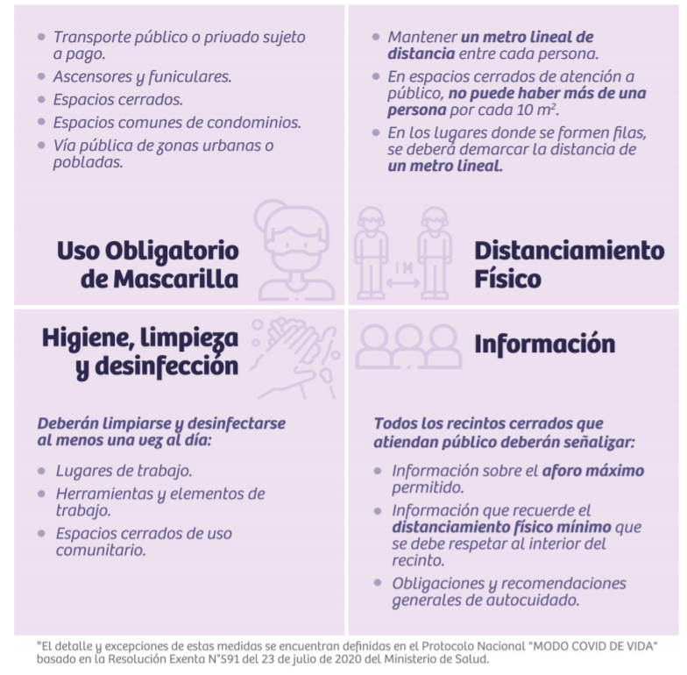

A. Capacidad, entrada y salida del establecimiento
- Se promoverá lavado de manos al ingreso y de manera frecuente durante la jornada laboral, por al menos 20 segundos, proveyendo agua limpia y jabón, o en su defecto, disponer de solución alcohol al 70%.
- Al momento de firmar el libro de asistencia o de utilizar el reloj control, se habilitarán las condiciones para que los trabajadores puedan lavarse las manos o aplicar solución de alcohol al 70%.
- Se demarcará el distanciamiento físico de al menos 1 metro en el piso, mediante cinta adhesiva, pintura u otra técnica que garantice una demarcación visible y permanente en pasillos, acceso a mesones de atención y en cualquier otro servicio que requiera un tiempo de espera para la atención del usuario o usuaria.
- Se señalará la capacidad máxima del uso de ascensores, garantizando el debido distanciamiento de al menos 1 metro entre las personas.
- Se mantendrá en lugares visibles la siguiente señalética que indique la cantidad máxima de personas, en cada espacio de trabajo, incluyendo oficinas, salas de trabajo, de reuniones, baños, cocinas, etc.
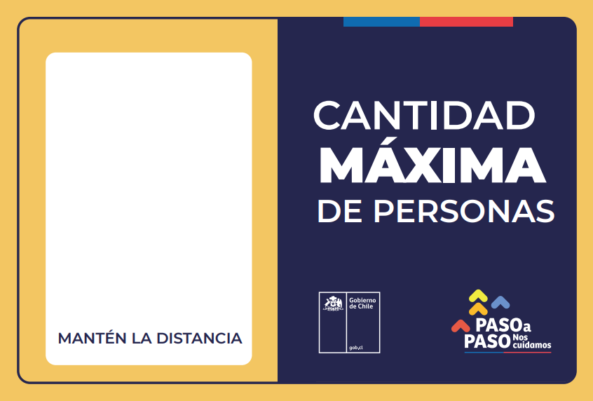

- Si el establecimiento cuenta con 2 o más accesos, se habilitará uno de manera exclusiva para el ingreso y otro de manera exclusiva para salida. Si se cuenta con un solo acceso, se deberá demarcar el sentido de circulación para el ingreso y para la salida.
- Si no es posible mantener el distanciamiento físico antes señalado, se recomienda habilitar barreras divisorias de material acrílico, policarbonato, vidrio u otro similar para: Áreas de atención de público; Puestos de trabajo compartidos; Para el conductor de medios de transporte, entre otros.
- Uso de ascensores: Se debe priorizar el movimiento por escaleras, manteniendo la distancia de al menos 1 metro entre cada persona (si usa el pasa manos, preocuparse de usar alcohol gel). De usarse el ascensor se deberá respetar el aforo establecido, el que estará debidamente señalizado. Dicho número máximo de ocupantes del ascensor deberá considerar el cumplimiento de la distancia física de al menos 1 metro lineal, señalizando debidamente en el piso del ascensor el lugar que debe ocupar cada persona.
- En los espacios cerrados donde se atienda público, no podrá permanecer simultáneamente en dicho espacio, más de una persona por cada diez metros cuadrados útiles. Para efectos de este cálculo no se tendrá en consideración a los trabajadores del lugar. Se dispondrá de marcas para la ubicación de las personas en espera.
- En los lugares donde se formen filas, se demarcará la distancia, de un metro lineal. Lo anterior, sea que la fila se forme dentro o fuera de las dependencias de la empresa. En el caso que la demarcación deba hacerse en la vía pública, esta deberá ser fácilmente removible.

B. Limpieza e higiene del lugar de trabajo
- Se realizará una limpieza y desinfección minuciosa de las instalaciones antes del retorno a las dependencias de la empresa.
- Deberán limpiarse y desinfectarse, al menos una vez al día, todos los espacios, superficies y elementos expuestos al flujo de personas, ya sea de trabajadores o clientes, y proceder a la limpieza y desinfección antes de reanudar la actividad.
- La limpieza y desinfección de los lugares de trabajo se deberá realizar conforme a lo establecido en el “Protocolo de Limpieza y Desinfección de Ambientes - COVID-19”1 del Ministerio de Salud, señalado en la Resolución N°591 de fecha 25 de junio de 2020.
- Las superficies y los objetos deben limpiarse regularmente:
  - Escritorios, mesas, teléfonos, teclados, dispensadores de agua, entre otros.
  - Vestidores, salas de duchas, lavamanos y casilleros.
  - Herramientas de trabajo y elementos de protección personal no desechables.
  - Salas de producción: mesones, equipos y herramientas de uso frecuente; al menos una vez al día y cada vez que sean intercambiadas.
  - Lugar de colación y casinos: mesas, sillas, lavaplatos, manillas, dispensadores, microondas, medios de refrigeración y pisos; posterior a su uso.
  - Servicios higiénicos.
  - Medios de transporte de uso exclusivo para personal de la empresa: asientos, pasamanos, manillas, torniquetes, ventanas y puertas; posterior al traslado de trabajadores y trabajadoras.
- En caso de utilizar ropa de trabajo, se procurará que ésta sea de uso personal y exclusivo para operar dentro de las instalaciones o faenas de la empresa, debiendo lavarlas diariamente.
- Se procurará mantener ambientes ventilados durante la jornada de trabajo o, al menos, al inicio y término de esta.
- En caso de utilizar equipo de ventilación mecánica (aire acondicionado), se mantendrá la recirculación con el aire exterior, realizando la correcta mantención de filtros y artefactos.
- Se promoverá el lavado de manos para los trabajadores y trabajadoras, visitas, contratistas y clientes, priorizando uso de jabón líquido y toallas de papel desechables.
- El lavado de manos debe ser frecuente, con agua y jabón líquido, durante al menos 20 segundos, especialmente al llegar al trabajo, después de limpiarse la nariz, toser o estornudar y antes de almorzar. Cuando no sea posible lavarse las manos con agua y jabón, se debe utilizar solución de alcohol al 70%. En todo caso el alcohol gel debe ser aplicado con las manos limpias.

Mantener la siguiente señalética en baños:

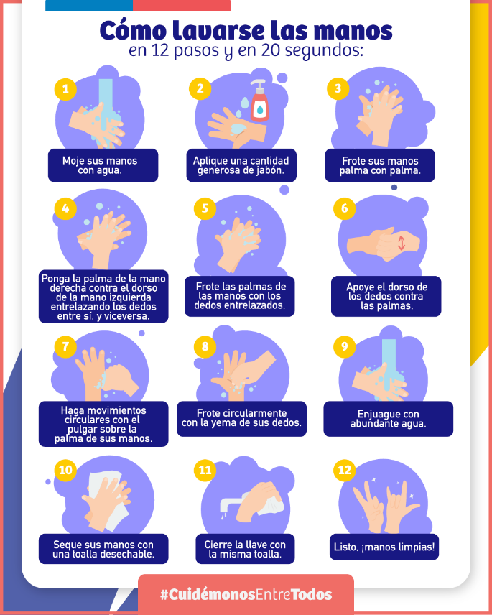

- Se dispondrá de solución de alcohol al 70% permanentemente, en número y disposición suficiente, para el trabajador o trabajadora que no tiene acceso a lavado de manos con agua y jabón de manera frecuente.
- Se procurará disponer de solución en base a alcohol al 70% para clientes, proveedores y contratistas. Especialmente, en lugares de atención a público, que permita la debida desinfección de manos de los terceros, para evitar exponer a trabajadores y trabajadoras.
- Se habilitarán contenedores con tapa para disposición de desechos y elementos de protección personal utilizados durante la jornada.

C. Organización del trabajo
- Se promoverá e implementará el trabajo a distancia, en los casos que sea posible, incluso en etapas de Transición o superior. Se organizará en cada uno de ellos los sistemas de turnos a cumplir, horarios y reuniones, de acuerdo con la organización interna, funciones y objetivos a cumplir.
- Se favorecerán las actividades vía videoconferencia, llamadas telefónicas o correos electrónicos, promoviendo las reuniones no presenciales mediante el uso de plataformas digitales.
- Si la reunión presencial es imprescindible considerar:
  - Reducir el número de participantes al mínimo posible y organizar la reunión presencial de manera que estén al menos a 1 metro de distancia entre sí y que en todo momento utilicen mascarilla que cubra nariz y boca.
  - Contar con acceso a lavado de manos o en su defecto, solución en base a alcohol al 70%.
  - Conservar los nombres, RUT y teléfonos de los participantes de la reunión durante al menos un mes.
  - Limpiar y desinfectar el lugar donde se realizó la reunión después de efectuada.
  - Prohibir consumo de alimentos y bebestibles durante la reunión.
  - Preferir llevar a cabo la reunión en lugares con ventilación.
- Para el retorno al trabajo se establecerán turnos de asistencia durante la semana y horarios que eviten la movilidad de los trabajadores en horarios de movilización más concurrido en la locomoción pública. Los turnos diarios serán establecidos con la finalidad de no sobrepasar el número máximo de trabajadores/as en cada lugar de trabajo. Este aforo debe cumplirse con el distanciamiento requerido de al menos 1 metros de distancia lineal (en todas las direcciones) entre cada persona.
  - Los turnos diarios son establecidos de la siguiente manera: ………………………………
  - El horario de ingreso y salida será: …………………………………………
- Se adaptarán los espacios y puestos de trabajo, de manera de que sea posible mantener al menos 1 metro de distancia entre trabajadores. Esto aplica también en buses utilizados para el traslado, en dormitorios de campamentos, casinos o comedores, líneas de proceso, atención de público u otros.
- Se establecerán horarios diferidos de almuerzo o comidas para evitar aglomeraciones, en caso de contar con casino o comedor y demarcar los asientos para asegurar el distanciamiento de al menos 1 metro entra cada persona.
Detallar los turnos y horarios a establecer.

  - Los turnos diarios serán establecidos de la siguiente manera: ………………………………
  - Los horarios de almuerzo serán: ………………………………………….
- Se promoverán capacitaciones online cuando sea pertinente.
- Se entregarán los siguientes elementos de protección personal específicos para la prevención de contagio del COVID-19.
  - ………………………………
Detallar los elementos de protección personal a entregar a los trabajadores/as
  - ………………………………

D. Factores de riesgo psicosocial en el trabajo para una mejor salud mental

En consideración de la situación que vivimos actualmente, todas las personas están sujetas a importantes riesgos psicosociales, por ejemplo: temor al contagio, incertidumbre a la evolución de la enfermedad, temor al contagio a sus familias, entre otras. En este sentido, las medidas a implementar, plasmadas en el presente documento, buscan entregar apoyo y seguridad a los trabajadores/as, en especial a través de entregar mayor certeza respecto a la implementación de acciones que eviten el contagio en los lugares de trabajo.

Es decir, a través de la entrega de protocolos como el contenido en este documento, se busca el control de los riesgos psicosociales en el trabajo debido a las posibilidades de contagio. En ese sentido el accionar de (nombre de la empresa), se basa en las 5 directrices contenidas en el documento “COVID 19: Directrices para una mejor salud mental de los trabajadores/as”, esto es:

- Reconocer que el temor al contagio es normal: En una situación como la que se vive, es normal sentir temor a contagiarse. Todas las personas lo tienen, y en especial aquellas que deben interactuar con otras personas (usuarios/as) durante su trabajo normal. Es por eso, que (nombre de la empresa) reconoce esta situación y por eso se mantiene el compromiso de comunicar a los trabajadores/as que se están tomando las medidas necesarias para que la posibilidad de contagio sea menor. Reconociendo esta situación y tomando las medidas se contribuye a la disminución del temor.
- Entrega de información clara y a tiempo: las medidas a implementar como sus modificaciones serán debidamente informadas, incluyendo aquella relacionada a casos de COVID 19 (por ejemplo, de contagios en la empresa y estado de salud de estos).
- Compromiso de la alta gerencia/jefatura en el proceso de diseño, implementación y seguimiento, así como en la comunicación con los trabajadores/as, demostrando que efectivamente se está haciendo todo lo necesario para resguardar la salud de los trabajadores/as, buscando disminuir la posibilidad de contagio. Las medidas serán ampliamente difundidas y asegurando que cada trabajador/a las ha recibido y las conoce. Esto significa, tal como en el caso de la comunicación a propósito del temor, utilizar todos los canales disponibles: correo, intranet, letreros informativos, comunicaciones en vivo o en línea. Existirán instancias explícitas de comunicación a propósito de la preocupación cotidiana de la alta gerencia/jefatura por la salud de los trabajadores/as.
- Se dispone de canales de comunicación bilaterales con los trabajadores/as, por ejemplo, un número de teléfono o celular o un correo al que los trabajadores/as puedan llamar y realizar
todas las consultas vinculadas al tema. Para tales efectos el medio de comunicación será en este número de teléfono XXXXXXXXX y/o al siguiente email xxxxxxxx.
- Se procurará realizar una gestión participativa de los riesgos asociados al COVID 19, especialmente a través del grupo organizado y detallado en la parte V de este documento.

Definir un número de teléfono e email en la empresa para consultas en relación a las medidas y situación en general relacionada a COVID19. Las consultas deben ser respondidas por personal que esté capacitado y conozca de los procedimientos.

E. Información a los trabajadores y trabajadoras
Consulte sitio web https://www.gob.cl/pasoapaso/ y http://www.pasoapasolaboral.cl/
Donde encontrará material de apoyo para informar. Además consulte a su Mutualidad a la cual esté adherida para que le preste asistencia técnica y material para informar a los trabajadores.
- Se informará y capacitará a los trabajadores y trabajadoras sobre el COVID-19: Las vías de transmisión, signos y síntomas, acciones si presenta síntomas, medidas preventivas y uso correcto de elementos de protección personal, en el caso que corresponda. Para ello, el empleador deberá contar con los medios de verificación de esta medida.
- Se mantendrá un compromiso continuo con los trabajadores y trabajadoras para monitorear el cumplimiento de las medidas preventivas y actualizar periódicamente la información respecto de los protocolos internos o acciones desarrolladas.
- Se enviará información sobre el COVID-19 y medidas preventivas al correo institucional de cada trabajador, o bien, entregará un ejemplar impreso de los protocolos internos y el programa de gestión preventiva en la empresa.
- Se capacitará a los trabajadores, preferiblemente a través de medios tecnológicos, sobre la correcta implementación de las medidas preventivas, especialmente, sobre el correcto uso de los elementos de protección personal.

F. Promoción de medidas preventivas individuales
- Mantener en todo momento una distancia física de al menos 1 metro entre las personas, salvo aquellas que, por la naturaleza de las funciones que realizan, no puedan cumplir con esta medida durante el ejercicio de sus labores, caso en el cual se debe mantener el uso permanente de mascarilla.
- Utilizar en todo momento mascarilla que cubra nariz y boca, con excepción de:
  - Aquellos trabajadores que se encuentren solos en un espacio cerrado o con un máximo de dos personas, siempre que entre ellas exista una separación física que impida el contacto estrecho.
  - Aquellos trabajadores que estén comiendo en lugares especialmente habilitados para ello.
Mantener esta señalética en lugares visibles:
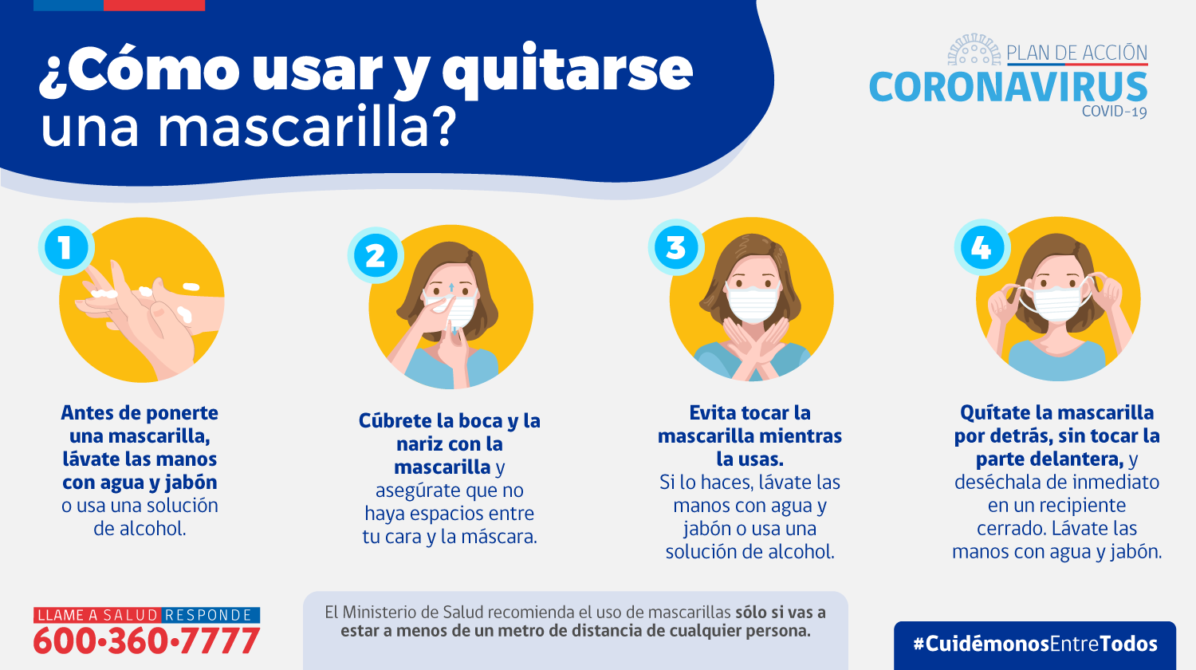
- Cubrir la boca y nariz con el antebrazo o pañuelo desechable al toser y estornudar, no reutilizando este último. En lo posible, desechar pañuelos en contenedores con tapa.
- Abstenerse de tocar nariz, boca y ojos.
- Evitar contacto físico al saludar, NUNCA hacer saludos de mano o beso (se debe mantener siempre la separación de al menos 1 metro).
- Evitar el uso de anillos, relojes o pulseras que limiten la efectividad de las medidas de higiene de manos.
- Quienes tengan el pelo largo, procurar llevarlo amarrado.
- No compartir artículos de higiene ni otros artículos de uso personal, tales como jabón, shampoo, peinetas, cubiertos, toalla, etc.
- No compartir los elementos de protección personal ni los artículos de trabajo que son de uso exclusivo para los trabajadores y trabajadoras que lo requieran.
- Se debe informar de cualquier dificultad frente al uso del equipo de protección personal indicado.
- Es MUY IMPORTANTE, que, en adición a las medidas de limpieza y desinfección implementadas por la empresa, cada trabajador/a debe:
- Al llegar al lugar de trabajo, lavar las manos con agua y jabón líquido.
- Limpiar la superficie de trabajo antes de iniciar la jornada con una solución de alcohol al 70%, o cloro al 5% (4 cucharaditas de cloro por litro de agua).
- Usar con frecuencia solución de alcohol al 70% en las manos, pero lavándolas para mantenerlas limpias.
Disponer la siguiente información de manera visible:

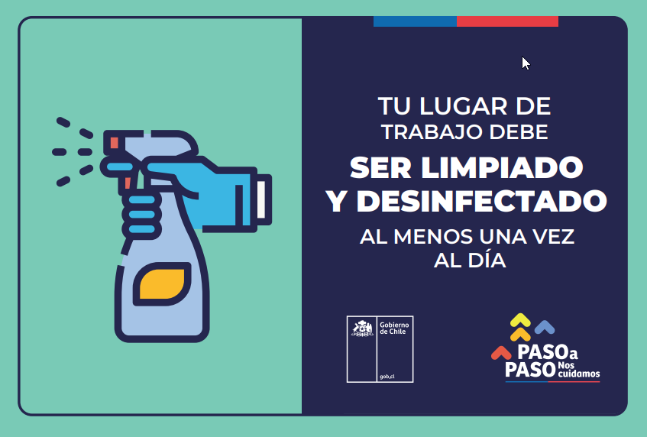

- Al llegar a su casa: se debe utilizar alcohol gel al 70% antes de tocar las llaves para abrir la puerta o tocar el timbre. Quítate los zapatos antes de entrar y aplica una solución desinfectante en la suela de los zapatos. Una vez dentro del hogar, quítate la ropa y por el revés colócala en una zona aislada. Quítate la mascarilla, tomándola por los extremos y por dentro. Lava tus manos y cara con abundante jabón y agua durante 30 segundos.

- Revisión y actualización de protocolos de emergencia

Se revisará y actualizarán los protocolos de emergencia ya disponibles en la empresa (implementos, responsables, vías de evacuación, capacitación, entre otros), para estar preparados en caso de algún evento que requiera su implementación (como incendios, terremotos, etc.) considerando el riesgo de contagio por COVID 19, revisándolos periódicamente.

H. Ingreso de terceros externos a la organización
- Se restringirá el número de terceros externos (contratistas, subcontratistas, visitas y proveedores) que ingresan a la organización, al mínimo indispensable y controlar su ingreso.
- Se controlará temperatura corporal en el ingreso, exigir el uso de mascarilla y solicitar declaración voluntaria de sintomatología asociada a COVID-19 y datos de contacto para efectos de trazabilidad. En caso de presentar sintomatología, se prohibirá su ingreso.
- Se procurará la organización de los horarios de ingreso de terceros externos de manera de reducir al máximo la interacción con los trabajadores de la empresa (por ejemplo, favorecer la realización de servicios contratados fuera del horario laboral). Si ello no es posible, limitar los horarios de ingreso por bandas a fin de evitar concentración de prestadores de servicios, clientes o visitantes externos en un mismo horario.

INFORMACIÓN EN RECINTOS CERRADOS QUE ATIENDAN PÚBLICO

Se mantendrán en lugares visibles las siguientes señalizaciones:
- En todas las entradas se informará el aforo máximo permitido y se verificará su debido cumplimiento.
- Información que recuerde el distanciamiento físico mínimo, de al menos 1 metro, que se debe respetar al interior del recinto.
- Obligaciones y recomendaciones generales de autocuidado, conforme a la normativa dispuesta por la autoridad sanitaria.

- Monitoreo de Síntomas y acciones ante casos sospechosos y confirmados de COVID 19 en los Trabajadores/as
Se implementarán medidas para la identificación temprana de casos sospechosos en los lugares de trabajo para los trabajadores/as, a través de la realización de un control diario de síntomas de la enfermedad del COVID-19 a todo trabajador/a que ingresa al establecimiento.
Los síntomas por controlar serán los siguientes:
a. Fiebre, esto es, presentar una temperatura corporal de 37,8ºC o más.
b. Tos.
c. Disnea o dificultad respiratoria.
d. Dolor torácico.
e. Odinofagia o dolor de garganta al comer o tragar fluidos.
f. Mialgias o dolores musculares.
g. Calofríos.
h. Cefalea o dolor de cabeza.
i. Diarrea.
j. Pérdida brusca del olfato o anosmia.
k. Pérdida brusca del gusto o ageusia.

Si algún trabajador presenta dos o más síntomas de los señalados anteriormente (ya sea porque se detectan en el monitoreo diario o por que el trabajador informó de esta situación), (nombre de la empresa) realizará las siguientes acciones, en coordinación con el área de prevención de riesgos:
- El trabajador/a será derivado inmediatamente a un centro de salud y no deberá continuar trabajando.
- Se entregarán todas las facilidades para el traslado del trabajador en forma segura al centro asistencial.
- El trabajador debe informar a su jefatura directa, las personas que, a su juicio, podrían corresponder a contacto estrecho en el ámbito laboral.
- Si el empleador o el trabajador considera que el posible contagio fue por exposición en el lugar de trabajo, podrá presentarse en un centro de salud de (nombre de Organismo Administrador del Seguro de Accidentes del Trabajo y Enfermedades Profesionales), para su evaluación médica y calificación de origen de la enfermedad.
- En el caso señalado anteriormente, el empleador deberá efectuar la Denuncia Individual de Enfermedad Profesional (DIEP), para ser entregada en (nombre de Organismo Administrador del Seguro de Accidentes del Trabajo y Enfermedades Profesionales).

Los casos sospechosos tienen derecho a un reposo laboral por 4 días o hasta que se tenga el resultado del examen PCR, de ser positivo, la licencia se extiendo hasta los 14 días. De ser negativo, se suspende el reposo laboral, determinándose el regreso al trabajo.
Trabajadores con COVID 19 confirmado y contactos estrechos tiene derecho a reposo laboral o licencia médica, según corresponda. Lo anterior lo autoriza a ausentarse de las funciones laborales. Las prestaciones médicas serán entregadas por el sistema de seguro laboral o común, dependiendo de su origen. En todo caso, los trabajadores/as en estas condiciones tienen derecho a reposo laboral por un periodo de 14 días.

Los trabajadores que sean definidos como contactos estrechos en el ámbito laboral, serán determinados según lo establezca la estrategia nacional de Testeo, Trazabilidad y Aislamiento y sus disposiciones normativas, en la que participará (nombre de Organismo Administrador del Seguro de Accidentes del Trabajo y Enfermedades Profesionales).
El seguimiento de los casos que se determinen como de origen laboral, será realizado por (nombre de Organismo Administrador del Seguro de Accidentes del Trabajo y Enfermedades Profesionales), con el fin de verificar el cumplimiento de aislamiento domiciliario y detectar sintomatología de la enfermedad, en el caso de los contactos estrechos. Es obligación del trabajador/a responder a los llamados y entregar la información requerida en su seguimiento, además de seguir las indicaciones que se le entreguen.
Se requerirá apoyo a (nombre de Organismo Administrador del Seguro de Accidentes del Trabajo y Enfermedades Profesionales), para efectos de que ésta entregue asesoría técnica respecto de:
- Implementación de medidas generales de prevención para evitar el contagio por COVID 19.
- Establecimiento de nóminas de trabajadores contactos estrechos, cuando corresponda.
- Implementación de medidas específicas de prevención de contagio, en casos que ya se tengan trabajadores diagnosticados con COVID 19 en la empresa.

- Responsabilidad en la implementación de las acciones para la gestión preventiva del COVID-19

Es responsabilidad de (nombre de la empresa) velar por las condiciones de seguridad y salud de los trabajadores, implementando todas las medidas descritas en este documento. Será responsabilidad de la alta gerencia y jefaturas el velar por el cumplimiento de las medidas descritas. De igual forma, el Comité Paritario de Higiene y Seguridad, será responsable por el seguimiento y monitoreo de las medidas acá descritas, proponiendo mejoras y adecuaciones, cuando sea requerida. No obstante, será responsabilidad de cada uno de los trabajadores/as el cumplimiento de las medidas descritas, velando por su propia salud y la de sus compañeros/as y entorno.

Toda la información respecto al Plan Paso a Paso está disponible en www.gob.cl/coronavirus/pasoapaso/
Protocolo de limpieza y desinfección de ambientes, páginas 5 a 8 de https://cdn.digital.gob.cl/public_files/Campa%C3%B1as/Corona-Virus/documentos/paso-a-paso/Protocolo-nacional-covid.pdf
Elaborado por la Superintendencia de Seguridad Social y disponible en www.suseso.cl/606/articles-594880_recurso_2.pdf

